__________________________________________________

**Tubo:** Tubo PEAD PE80 (Polietileno de Alta Densidade), destinado a irrigação, ramal predial e usos gerais.

**Marcação:** A marcação é efetuada de forma a não influenciar as características do tubo mas, garantindo a legibilidade durante todo o processo de armazenamento, manuseamento, instalação e utilização do tubo.

A marcação utilizada é impressa diretamente no tubo a intervalos de 1 metro, e contém os seguintes elementos:

PLASTSILVA TUBO PEAD PE 80 DNxx PNxx Metragem

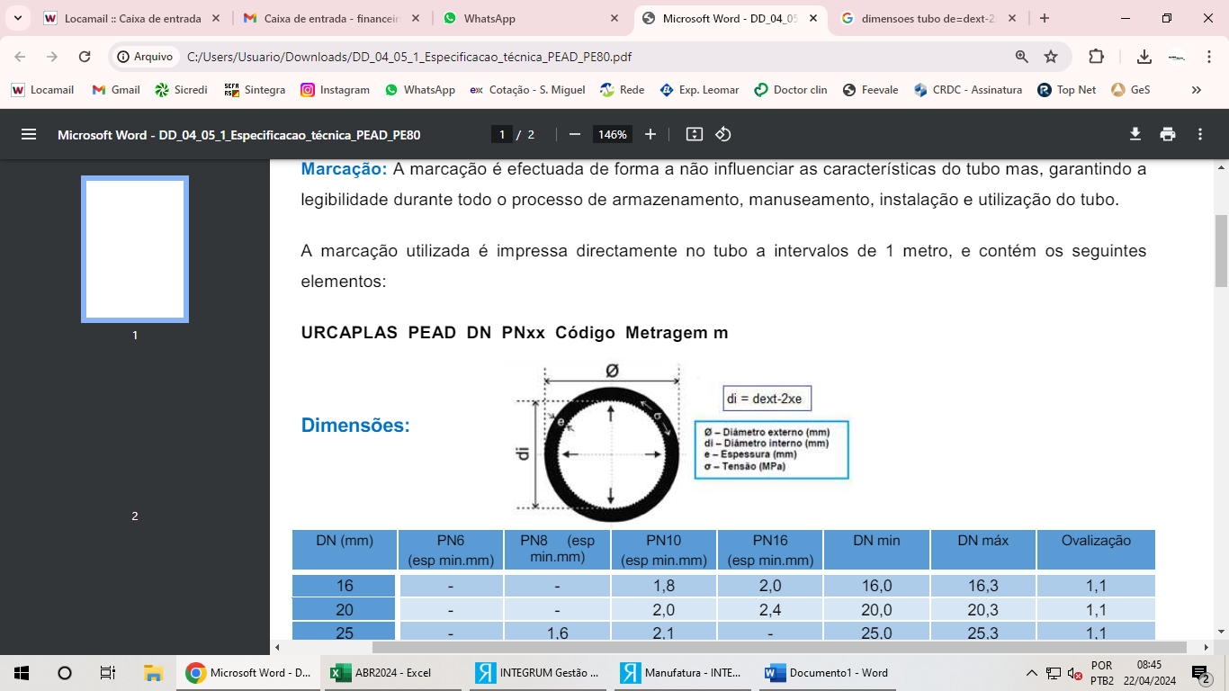**Dimensões:**

|  |  |  |  |  |  |  |  |  |
| --- | --- | --- | --- | --- | --- | --- | --- | --- |
|  | PN 8 | | PN 10 | | PN 12,5 | | PN 16 | |
| DN (mm) | esp (mm) | peso (kg/m) | esp (mm) | peso (kg/m) | esp (mm) | peso (kg/m) | esp (mm) | peso (kg/m) |
| 20 | - | - | - | - | - | - | 2,3 | 0,131 |
| 25 | - | - | - | - | 2,3 | 0,168 | 2,8 | 0,197 |
| 32 | 2,3 | 0,22 | 2,4 | 0,228 | 3 | 0,275 | 3,6 | 0,323 |
| 40 | 2,4 | 0,29 | 3 | 0,351 | 3,7 | 0,425 | 4,5 | 0,504 |
| 50 | 3 | 0,447 | 3,7 | 0,543 | 4,6 | 0,66 | 5,6 | 0,782 |
| 63 | 3,8 | 0,713 | 4,7 | 0,866 | 5,8 | 1,043 | 7,0 | 1,228 |

**Características:**

* elevada resistência ao impacto e à abrasão;
* atóxico (excelente para transporte de água potável);
* sistemas de conexões de compressão;
* facilidade de aplicação;
* vida útil elevada;
* leves e flexíveis;
* resistente aos raios UV;
* fornecido em rolos/bobinas;